川渝消委联合提起公益诉讼案件：
销售假冒洗护用品被告以参与公益活动弥补公共损失

12月5日，记者从四川省保护消费者权益委员会获悉，川渝消委作为共同原告，因被告刘某钊销售假冒的舒肤佳、雕牌、蓝月亮、大宝等洗护用品，销售地区涉及重庆、四川等地，销售金额共6.8万元。重庆市消费者权益保护委员会、四川省保护消费者权益委员会均认为刘某钊的行为严重侵害了社会公共利益，以共同原告的形式向重庆市第一中级人民法院提起公益诉讼，将刘某钊诉至法院。
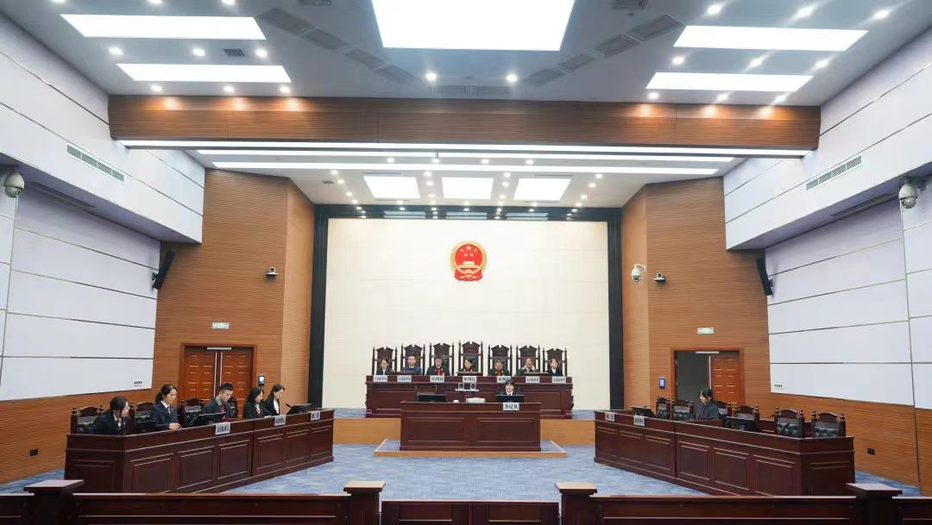
据记者了解，2022年1月至2022年5月，刘某钊从网上购买明知是假冒的舒肤佳香皂、雕牌透明皂、雕牌增白皂、蓝月亮洗衣液、六神花露水、大宝SOD蜜等洗护用品，通过微信渠道销往重庆、四川等地，销售金额共计6.8万元。2022年5月10日，刘某钊被重庆市公安局沙坪坝区分局抓获。经案件所涉各商标所有权人鉴定，刘某钊销售的产品均为假冒产品。
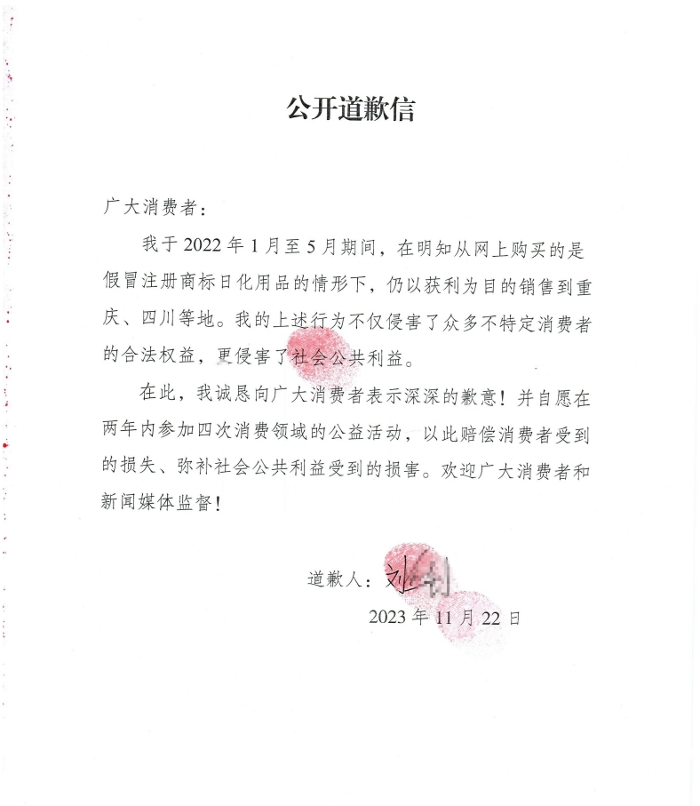

重庆市消委会认为，刘某钊的行为损害了众多不特定消费者的合法权益，侵害了社会公共利益，同时还破坏了诚信经营的市场秩序和安全放心的消费环境。今年7月25日，重庆市消委会提起公益诉讼，将刘某钊诉至重庆市一中法院。由于刘某钊的假冒洗护用品销往了四川地区，四川省消委会于9月6日向重庆市一中法院提交《参加诉讼申请书》，申请参加本案诉讼。经审查，重庆市一中法院准许将四川省消委会列为共同原告。
11月22日，重庆市一中法院开庭审理此案。原告重庆市消委会秘书长谷丹、四川省消委会秘书长莫莉参加案件审理。重庆市人民检察院第一分院派员出庭，当庭发表支持起诉意见。被告刘某钊未能到庭，其诉讼代理人参加庭审。刘某钊与两原告重庆市消委会、四川省消委会当庭达成调解协议：同意在《中国消费者》报上刊登公开道歉信；自协议生效后，在被告羁押状态解除之日起两年内，按两原告要求的方式和效果参加消费领域的公益活动；若两年期限届满后未按上述要求履行义务，则应支付6.8万元赔偿金用于两原告开展消费宣传、消费教育、消费体察、消费调查、消费品比较试验等消费领域的公益活动。
本案争议的焦点为：被告刘某钊对其销售假冒商品的行为应如何承担责任。原告重庆市消委会秘书长谷丹称，本着不过分加重被告民事责任的承担和以实现惩治与修复相结合的目的，请求法院判决被告以行为赔偿损失的方式承担责任，这一诉求既有惩罚性，还有教育性及可操作性。被告诉讼代理人称，被告刘某钊认可两原告提请的事实及诉求，认识到自己的错误行为损害了社会公共利益，愿意配合两原告参加公益活动。
在合议庭的主持下，原被告双方当庭达成上述调解协议。
据重庆市消委会秘书长谷丹介绍，这起消费民事公益诉讼案件，是《重庆四川跨省域消费民事公益诉讼工作规范》（以下简称《工作规范》）今年8月30日正式实施后，川渝两地消委会联合提起的首例公益诉讼案件，是川渝两省市加强区域合作、协同保护川渝两省市消费者合法权益的有益尝试，对净化川渝两省市消费环境、推动成渝地区双城经济圈建设具有积极作用。
据介绍，《工作规范》是由重庆市检察院、四川省检察院、重庆市消委会、四川省消委会联合印发的，对川渝两省市跨省域消费民事公益诉讼案件的线索移送、起诉告知、支持起诉、调查取证、执行跟踪、诉源治理等内容作出明确规定，建立了调查取证、诉讼请求、执行跟踪、诉源治理、资源共享等9项协作配合机制。

安博 记者高杨曦

